Börn hafa ekki þroska til þess að meta hvort leikföngin þeirra eru örugg eða ekki. Kaupendur leikfanga verða því að vera vel á verði, skoða varúðarmerkingar vel, lesa og fara eftir leiðbeiningum en síðast en ekki síst velja leikföng sem hæfa aldri og þroska barns.
Hér að neðan koma nokkur góð ráð til kaupenda sem vert er að hafa í huga við val á leikföngum:

Börn yngri en 3ja ára
- Lítil börn smakka á öllu, líka leikföngum.
- Þetta merki 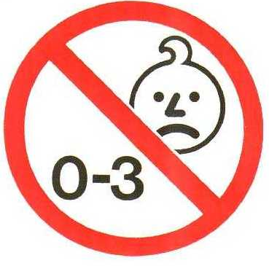 þýðir að leikfangið hæfir ekki barni yngra en 3ja ára.
- Gætið sérstaklega að því að leikföng hafi ekki hvassar brúnir eða hvöss horn.
- Varist leikföng eða aðrar vörur sem líkjast matvælum en eru í raun úr gúmmí eða plasti, ung börn geta sett þau upp í sig með ófyrirsjáanlegum afleiðingum.
- Leikföng eiga að þola það að í þau sé togað og upp á þau snúið.

Annað sem ber að hafa í huga
- Spyrjið fyrst – kaupið svo. Óskið eftir upplýsingum um leikföng í versluninni.
- Leikföng sem gefa frá sér há og hvell hljóð eiga að vera með viðvörunarmerkingu þess efnis að leikfangið eigi ekki að bera upp að eyra, þar sem það getur skaðað heyrn.
- Snúrur og bönd í leikföngum mega ekki vera lengri en 22 cm.
- Gætið þess vel að áfastir hlutir á leikföngum s.s. augu, hár og nef séu vel föst.
- Gangið frá plastumbúðum utan af leikföngum áður en barnið fær þau í hendur.
- Klippið miða og annað af leikföngum t.d. bangsanum sem hætta er á að losni frá leikfangi.
- Hendið ónýtum leikföngum.
- Spilandi jólakort og blikkandi jólasveinahúfur eru ekki við hæfi yngri barna þar sem rafhlaðan getur losnað og valdið köfnunarhættu.
- Fjarlægið smáhluti ef þau fylgja með sælgæti þar sem ung börn eru nærri.
- Sömu reglur gilda um leikföng sem keypt eru í Netverslunum og út í búð.

Ef kaupendur telja að vara uppfylli ekki kröfur og að hún sé hættuleg eru þeir hvattir til þess að hafa samband við Neytendastofu, í síma 510 1100 eða postur@neytendastofa.is. Einnig er hægt að senda ábendingu af heimasíðu Neytendastofu.

Leikföng sem ætluð eru börnum yngri en 14 ára eiga að vera  merkt. Merkið er ekki öryggisstimpill heldur til staðfestingar þess að varan uppfylli öllum skilgreindum kröfum sem gerðar eru til framleiðslunnar. Með því að gera ákveðnar kröfur til hönnunar og framleiðslu leikfanga er leitast við að koma í veg fyrir að þau valdi slysum á börnum.
Spilandi tækifæriskort og jólasveinahúfur
Nokkuð hefur færst í aukana að rafhlöður séu í tækifæriskortum s.s. jólakortum. Slík kort spila lag þegar þau eru opnuð og höfða því augljóslega til barna. Gætið þess vel að rafhlaðan sé vel föst og að ung börn geti ekki náð til að fjarlægja hana úr kortinu. Til sölu eru einnig húfur fyrir börn s.s. jólasveinahúfur sem eru með ljós sem blikka og rafhlöðu. Slíkar húfur eru ekki ætlaðar börnum yngri en 3ja ára sökum smáhluta og eiga að bera merkingu þar af lútandi.

Að kaupa leikföng á Netinu
Leikföng sem keypt eru á Netinu eiga að uppfylla sömu kröfur og gerðar eru annarra leikfanga sem markaðssett eru hér á landi. Allar viðvörunarmerkingar s.s. aldursviðvörun á leikföngum á að vera sýnileg þegar kaup fara fram.

